Participación y Cardinalidad en el diseño de bases de datos

Presentado a: Cesar Marino Cuellar
Por Aprendiz: Erik Santiago Alegria Rojas
Grupo: 3312932
Competencia: Base De Datos
Resultado de Aprendizaje:

Tecnólogo en Análisis y Desarrollo de Software
Servicio Nacional de Aprendizaje SENA
Centro de Teleinformática y Producción Industrial
Regional Cauca

Popayán, día 13 de mes 05 del año 2026

Contenido
Calcular la participación y cardinalidad de las siguientes relaciones 3
1. Un libro puede ser escrito por varios autores y un autor puede escribir varios libros. 3
2. Una revista es editada por una editorial y una editorial puede editar muchas revistas. 3
3. Un autobús puede ser conducido por varios conductores y un conductor puede conducir varios autobuses. 3
4. Un cine tiene muchas salas de cine y una sala de cine sólo puede estar de un cine. 3
5. En una sala de cine se realizan muchas proyecciones de películas y cada proyección está asociada a una sala de cine. 4
6. Una pizza contiene muchos ingredientes y un ingrediente puede aparecer en diferentes pizzas. 4
7. Un repartidor reparte muchos pedidos y un pedido sólo puede ser repartido por un repartidor. 4
8. Un instructor puede impartir varios cursos y un curso puede ser impartido por un solo instructor. 5
9. En un proyecto participan varios aprendices, y un aprendiz participa en un solo proyecto. 5
10. Un pedido es realizado por un único cliente y un cliente puede realizar muchos pedidos. 5
11. Una vivienda sólo puede tener un único propietario, pero un propietario puede tener muchas viviendas. 5
12. Una vivienda puede tener muchos contratos de alquiler, pero un contrato de alquiler sólo puede pertenecer a una vivienda. 5
13. Un contrato de alquiler puede ser realizado únicamente por un inquilino, pero un inquilino puede realizar muchos contratos. 5
1. Bibliografía 5

Calcular la participación y cardinalidad de las siguientes relaciones

Un libro puede ser escrito por varios autores y un autor puede escribir varios libros.

Solución:
Libro –> autor -> escritor
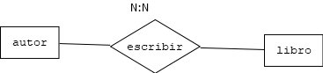

2. Una revista es editada por una editorial y una editorial puede editar muchas revistas.

Solución:
Editorial -> editar -> revista


Un autobús puede ser conducido por varios conductores y un conductor puede conducir varios autobuses.

Solución:
Autobús -> conduce -> Conducir 

Un cine tiene muchas salas de cine y una sala de cine sólo puede estar de un cine.

Solución:
Cine -> tiene-> sala
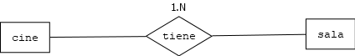

En una sala de cine se realizan muchas proyecciones de películas y cada proyección está asociada a una sala de cine.

Solución:

Sala de cine -> proyección -> película
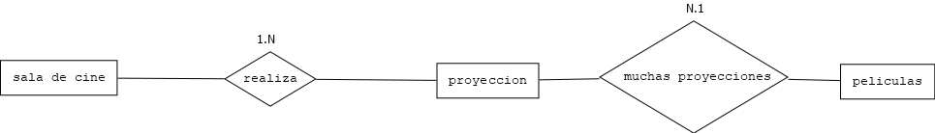

Una pizza contiene muchos ingredientes y un ingrediente puede aparecer en diferentes pizzas.

Solución:
Pizza -> ingrediente
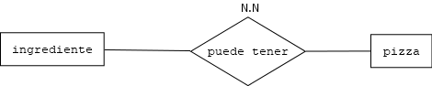

Un repartidor reparte muchos pedidos y un pedido sólo puede ser repartido por un repartidor.

Solución:
Repartidor->pedidos
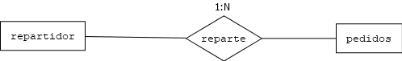

Un instructor puede impartir varios cursos y un curso puede ser impartido por un solo instructor.

Solución:
Instructor -> cursos


En un proyecto participan varios aprendices, y un aprendiz participa en un solo proyecto.

Solución:
Proyecto->aprendices


Un pedido es realizado por un único cliente y un cliente puede realizar muchos pedidos.

Solución:

11. Una vivienda sólo puede tener un único propietario, pero un propietario puede tener muchas viviendas.

12. Una vivienda puede tener muchos contratos de alquiler, pero un contrato de alquiler sólo puede pertenecer a una vivienda.

13. Un contrato de alquiler puede ser realizado únicamente por un inquilino, pero un inquilino puede realizar muchos contratos.

Bibliografía

